PHIẾU HỌC TẬP CSS [06] - BỘ CHỌN KẾT HỢP & TRẠNG THÁI
Video đã xem (Link): https://www.youtube.com/watch?v=wUS2M65tf8s
- Kiến thức cốt lõi (Các cách "phối hợp" bộ chọn)
Sau khi xem video, hãy điền vào bảng mô tả ý nghĩa của các bộ chọn kết hợp và trạng thái:
  Tên Bộ chọn
  Cú pháp (Ví dụ)
  Ý nghĩa (Diễn giải bằng lời của bạn)
  1. Grouping (Nhóm)
  h1, h2, p
  Áp dụng style cho tất cả các thẻ h1, h2 và p.
  2. Descendant (Con cháu)
  div p
  Chọn các thẻ p nằm bên trong thẻ div, dù là con hay cháu.
  3. Child (Con trực tiếp)
  ul > li
  Chỉ chọn các thẻ li là con trực tiếp của thẻ ul.
  Chỉ chọn các thẻ li là con trực tiếp của thẻ ul.
 |  | Áp dụng style cho thẻ a khi người dùng di chuột vào liên kết.
  4. Pseudo-class (Trạng thái)
  a:hover
• Đâu là sự khác biệt lớn nhất giữa div p (Descendant) và div > p (Child)?
div p (Descendant) chọn tất cả các thẻ p trong div, dù là con hay cháu.
div > p (Child) chỉ chọn các thẻ p là con trực tiếp của div.
2. Ví dụ thực hành (Bắt buộc)
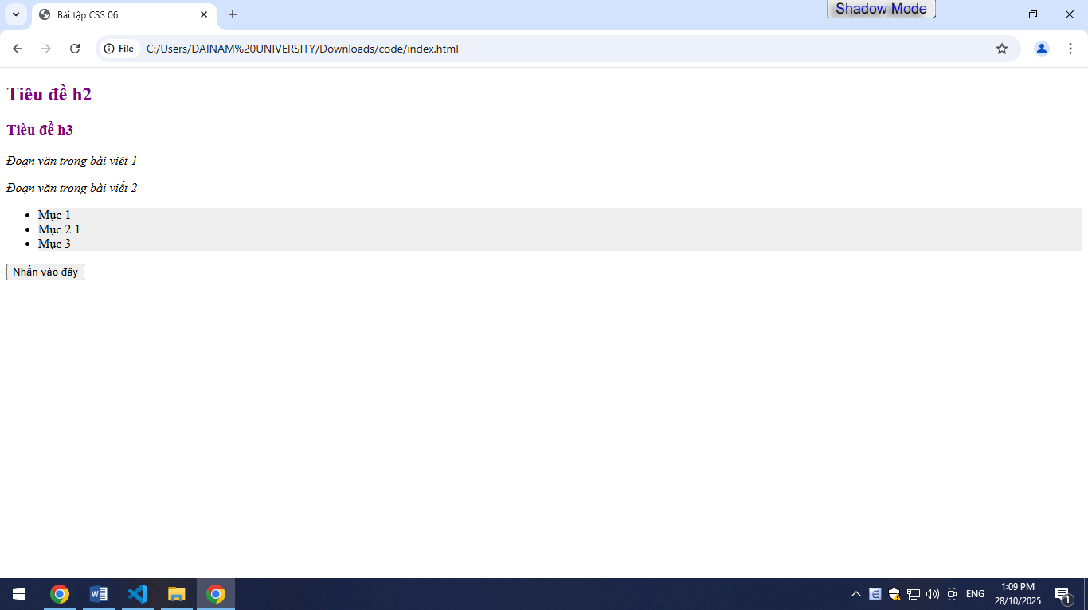
3. Câu hỏi/Thắc mắc của tôi
Một điều tôi chưa hiểu rõ hoặc muốn hỏi thêm về chủ đề này:
"Em muốn khi người dùng nhấn vào ô input thì viền của nó chuyển màu, và khi ô input đang được người dùng nhập liệu thì có màu nền khác. Em sẽ sử dụng trạng thái nào?"

